Міністерство освіти і науки України

Національний технічний університет України

“Київський політехнічний інститут імені Ігоря Сікорського”

Факультет інформатики та обчислювальної техніки

Кафедра інформаційних систем та технологій

**Практична робота *№1***

із дисципліни ***«Розроблення веб-застосуань»***

Тема: ***«HTML»***

**Виконав:**

Студенти групи ІА-34

Ястремський Богдан,

Янович Марія

**Перевірив:**

Белоус Роман Володимирович

Київ — 2024

**Тема:** HTML

**Мета:** Навчитися створювати HTML розмітку

**Хід роботи:**

1. *Побудувати розмітку як зображено на малюнку:*

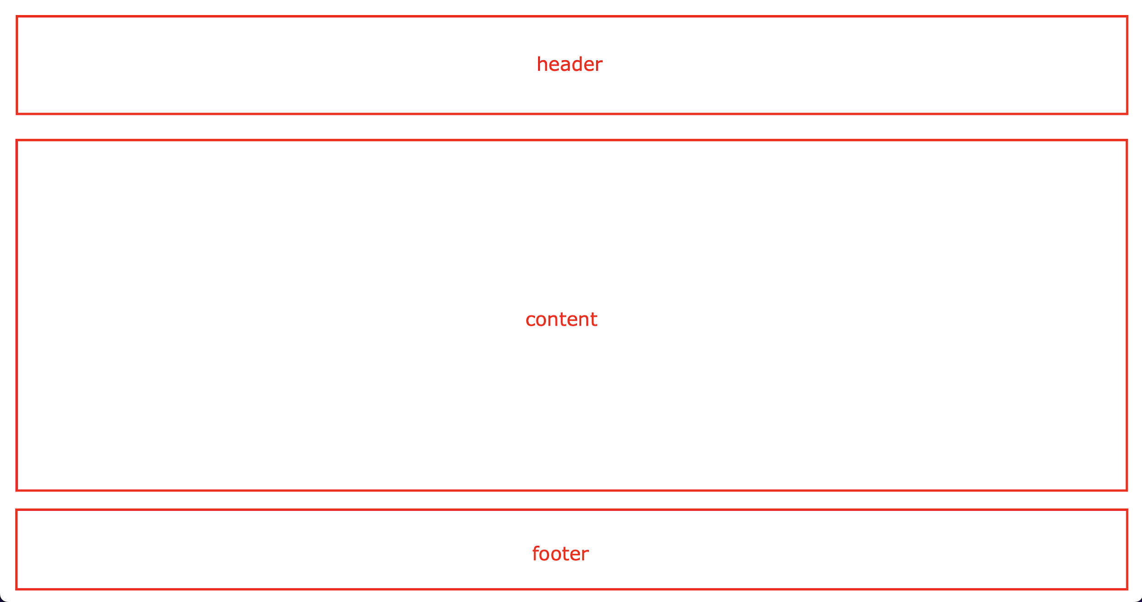

Для цього ми використали теги <header>, <main>, <footer>. Для більш наглядного вигляду хедера і футера ми додали три абзаци тексту та пофарбували в aqua.

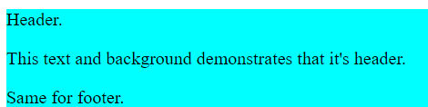 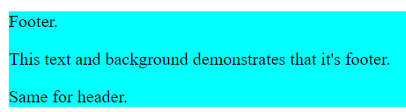

1. *Додати у блок content три будь-які теги h1-h6.*

У блоці контенту були використані заголовки 1,3 і 6 рівнів.

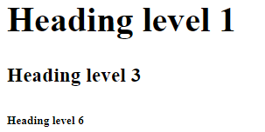

1. *В блоці ‘content’ додати наступні елементи:*

* *Зображення;*
* *Посилання;*
* *Нумерований список;*
* *Текст з використанням різних регістрів (Наприклад: test test);*
* *Відео;*
* *Додати форму з полями призвіще, імя та кнопку надіслати;*
* *Iframe з гугл картою;*

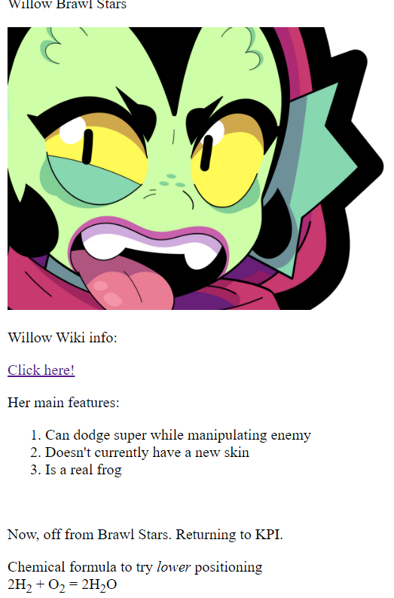

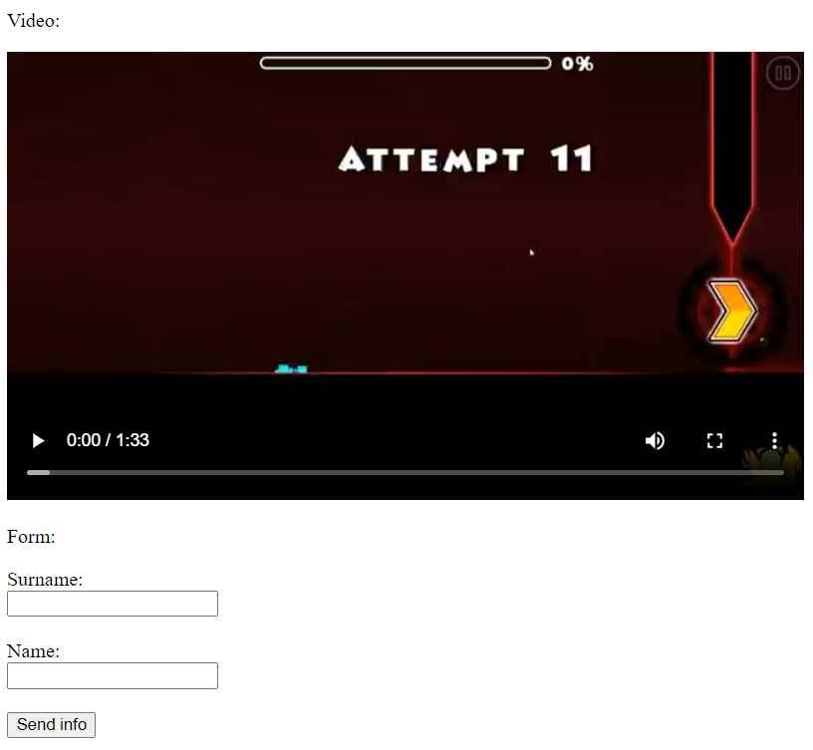 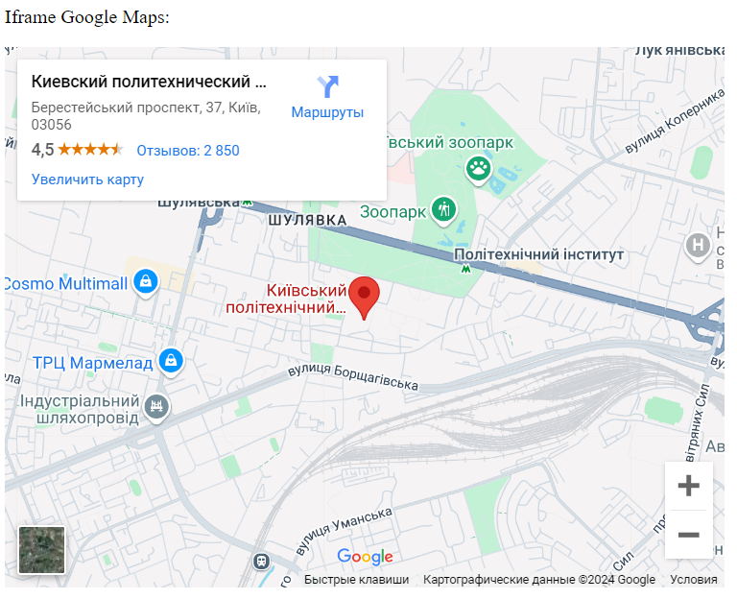

1. *Прописати мета теги:*

Дані теги були прописані в основній структурі HTML-5.

**Питання:**

1. В чому різниця h1-h6? 1 – найбільший, 6 – найменший заголовок.
2. Для чого потрібні метатеги? Метатеги — це теги, які надають пошуковим системам додаткову інформацію про сторінку сайту. Метатеги для сайту розміщуються між тегами <head></head>. В основній структурі можна побачити кодування UTF-8 та масштабування сторінки для всіх екранів для більш-менш нормального перегляду контенту без стилювання CSS.
3. Тег зображення та його атрибути. <img> - тег зображення. Src – посилання на зображення, alt – альтернативний текст, якщо картинка не грузиться, width, height – ширина, висота відповідно
4. Що таке атрибути? Це значення, які регулюють елементи, для відображення на сайті
5. Які види списків бувають? Нумеровані, маркеровані, одні в інших.
6. Атрибути тегу <a>. Href – посилання, target – де показувати посилання.